附件2 平台指引说明

竞赛平台使用指南

2020年9月

竞赛平台操作指南

登录比赛平台
查看本地网卡的网关地址，并使用Chrome浏览器访问网关地址如：http://172.1.3.1，进入比赛平台；
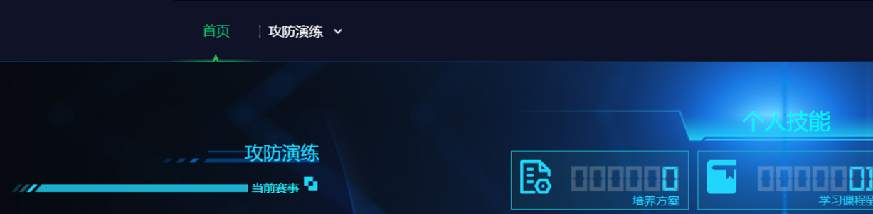
通过分配的竞赛用户名及竞赛密码登录竞赛平台，如：
竞赛用户名：hhht001
竞赛密码：123456
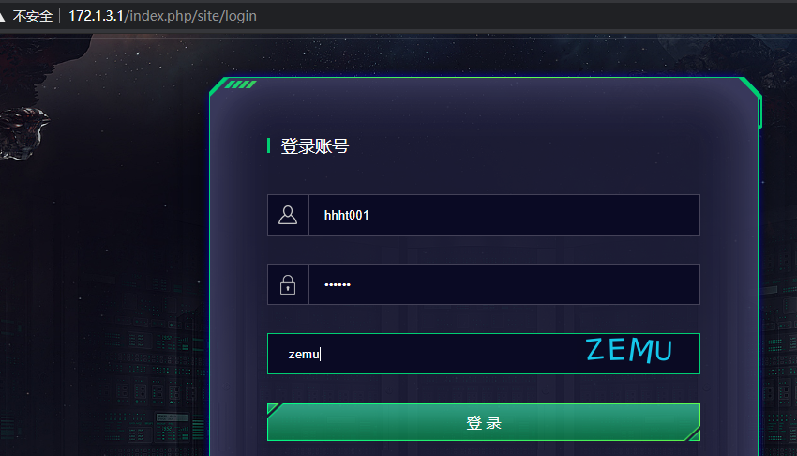
- 点击我的课堂，选择信息修改，将【本地连接】的网卡MAC地址填入 【MAC1】中。不添加无法进行答题。
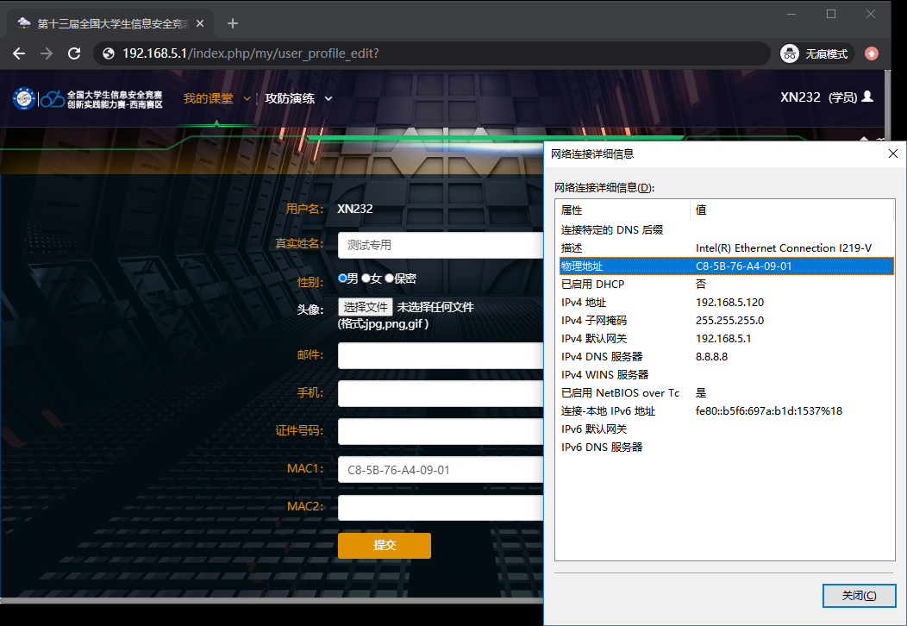

答题操作
- 点击<赛事列表>，找到待参加的赛事，点击<点击进入>按钮，如下图所示；
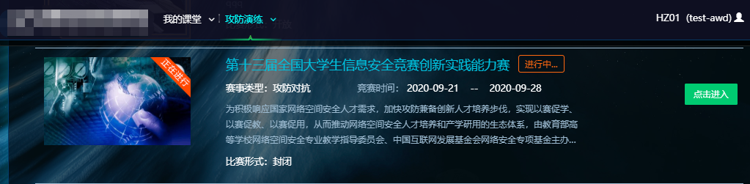

- 进入赛事页面后查看赛事须知，并找到对应的赛项，点击<查看赛项>按钮，如所示；
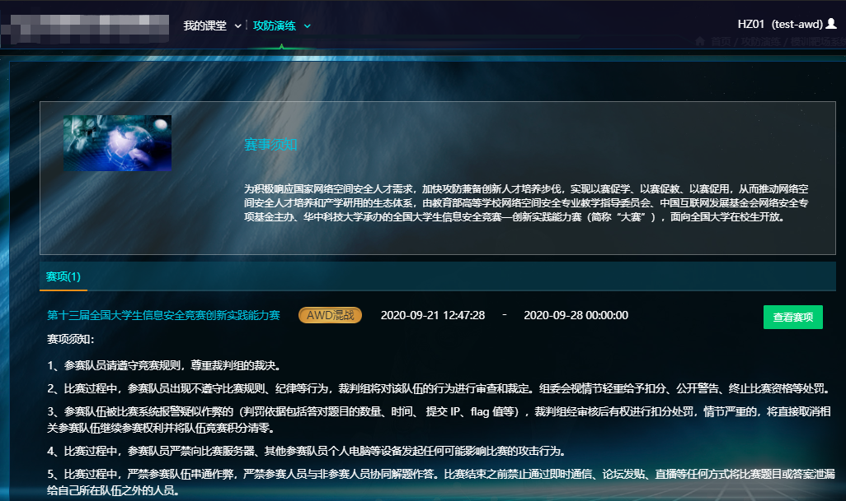
- 点击<加载控制台>按钮加载虚拟机，如所示；
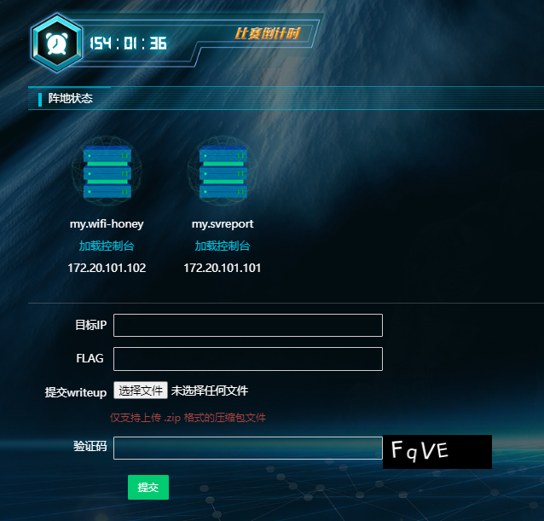
- 控制台打开后平台给出提示，如所示；
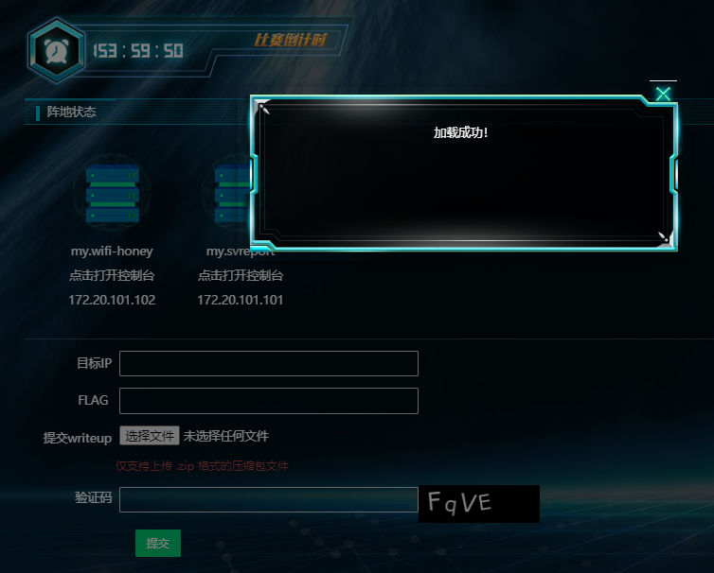

- 点击<打开控制台>按钮，可进入相应答题靶机界面，如所示；

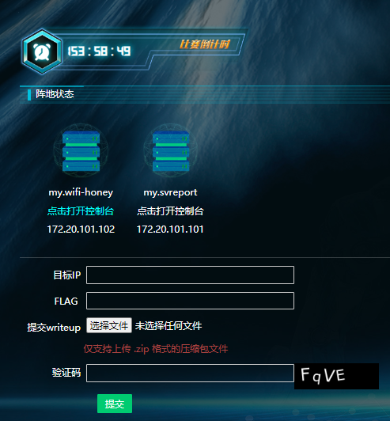

- 根据在虚拟机扫描的结果，输入目标IP、FLAG、验证码，点击<提交>按钮，如所示；
